И Н С Т Р У К Ц И Я
по установке передней подвески с выносом на снегоход Yamaha Nitro.

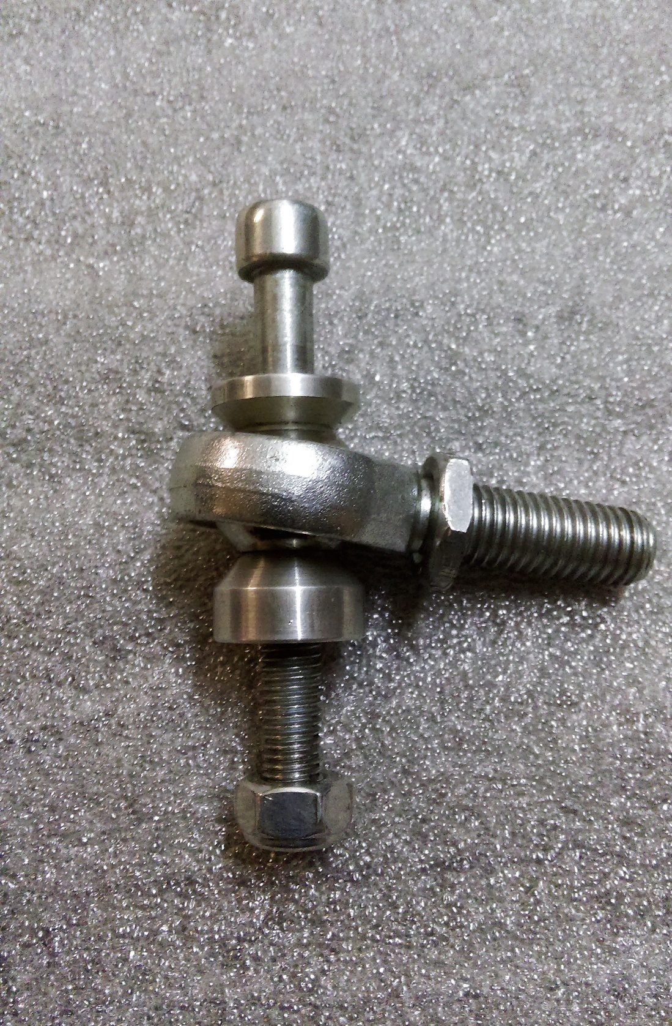

ВНИМАНИЕ! Крепление верхней шаровой для снегохода Ямаха Нитро, должно быть собрано в такой последовательности: Большая дюралевая втулка - внизу, маленькая - вверху.
При неправильной сборке, шаровую может выломать!

ПРАВИЛЬНАЯ УСТАНОВКА
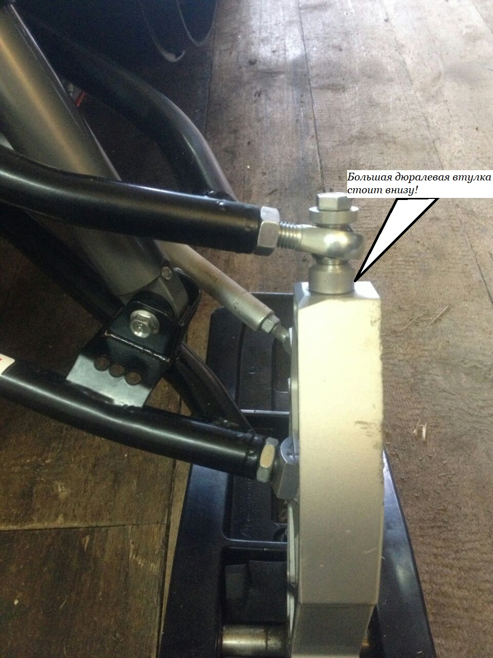

НЕПРАВИЛЬНАЯ УСТАНОВКА
